Słoneczka
Scenariusz zajęć z j. angielskiego
Wtorek i Środa - 26.05-27.05.2020
Topic: Let’s go on a picnic. - chodzmy na piknik.
- Piosenka https://www.youtube.com/watch?v=1WNxXjSTQWo
- Piosenka https://www.youtube.com/watch?v=d1bXvUvXqOs
- Powiedz co znajduje się na obrazku. Pokoloruj jedzenie.

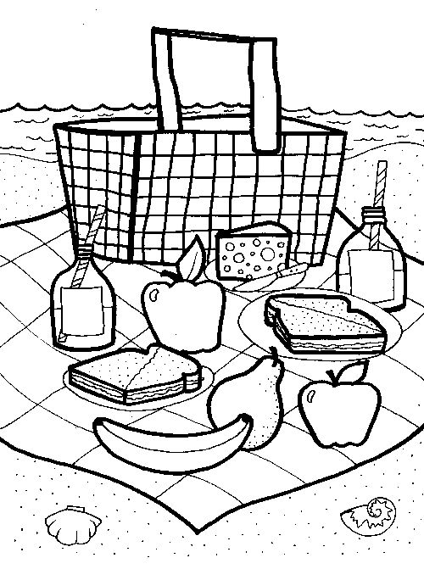

- Bajka Świnka Peppa https://www.youtube.com/watch?v=ckfy0BYB8lU

